**SVEUČILIŠTE U ZAGREBU**

**FAKULTET ORGANIZACIJE I INFROMATIKE U VARAŽDINU**

***Projekt iz kolegija Modeliranje poslovnih procesa***

Proces poslovanja u Oranž Bistro & Wine Bar

**SVEUČILIŠTE U ZAGREBU**

**FAKULTET ORGANIZACIJE I INFORMATIKE U VARAŽDINU**

*S5Tim10:* David Kajzogaj

Franco Kušek

Hrvoje Lukšić

***Projekt iz kolegija Modeliranje poslovnih procesa***

Proces poslovanja u Oranž Bistro & Wine Bar

*Nositelj kolegija:*

dr. sc. Neven Vrček, prof.

*Mentor:*

dr. sc. Katarina Tomičić-Pupek, izv. prof.

Sadržaj

**Opis poslovanja Tvrtke „Oranž Bistro & Wine Bar“** 1

**Odabir i primjena tehnike prepoznavanja procesa** 2

**Tablica za odabir i primjenu tehnike prepoznavanja procesa** 2

**Opis korištene tehnike prepoznavanja procesa i dokumenata** 3

**Opis preglednog procesa „Naručivanje robe AS IS“** 4

**Tablica za pregledni proces „Naručivanje robe AS IS“** 5

**Model preglednog procesa „Naručivanje robe AS IS“** 6

**Opis detaljnog procesa „Provjeriti dostupnost robe AS IS“** 7

**Tablica za detaljni „Provjeriti dostupnost robe AS IS“** 8

**Model detaljnog procesa „Provjeriti dostupnost robe AS IS“** 9

**Opis detaljnog procesa „Napraviti narudžbu AS IS“** 10

**Tablica za detaljni proces „Napraviti narudžbu AS IS“** 11

**Model detaljnog procesa „Napraviti narudžbu AS IS“** 12

**Opis detaljnog proces „ Provjeriti točnost robe AS IS** 13

**Tablica za detaljni proces „Provjeriti točnost robe AS IS“** 14

**Model detaljnog procesa „Provjeriti točnost robe AS IS“** 15

# **Opis poslovanja Tvrtke „Oranž Bistro & Wine Bar“**

"Oranž Bistro & Wine bar" je bistro koji se nalazi u centru grada Zagreba, nedaleko od Trga Bana Josipa Jelačića. Vlasnici firme su Zlatko Maletić te njegova supruga Gioa Maletić, a firma "Makul do.o.o " glasi na dr. Stom. Borislav Maletić koji je ujedno i pomogao kupiti objekt bratu Zlatku Maletiću.

Poduzeće je uslužne djelatnosti te je ugostiteljski objekt kojima je čisti cilj kupcima pružiti što veće zadovoljstvo i privući ih svojim individualnim kvalitetama, finim tortama, finoj hrani te još boljoj kavi. U sklopu objekta se može plaćati kartično ili gotovinom uz obavezno izdavanje fiskaliziranih ili r1 računa te se proizvodi ne smiju usluživati gostima bez toga.

Bistro Oranž poznat je po svojim raznim delicijama, uključujući njihov sladoled koji se radi direktno u bistrou te po svom poznatom street food restoranu čiji je meni napravio hvaljeni šef zvan Jeffrey Vella s kojim se ime "Bistro & Wine bar" preimenovao u "Oranž Streets". Plan je da se jelovnik izmjenjuje svakih mjesec dana kako bi se održala dinamika i rotacija jela te kako jelovnik nikada nebi bio dosadan i monoton. Međutim, Oranž uključujući sladolede i jelovnik "Oranž Streets " također uz sebe nudi veliki izbor torta te kratke tople obroke kao što su korasani i quiche. Ne napominjujući njihov fini izbor kava Lavace koju rade iskusni šankeri koja nikada nije loša.

Njihov Wine bar poznat je po velikoj selekciji vina i šampanjaca za bilo koju prigodu prije jela, nakon jela ili jednostavno za provod uz društvo te u sklopu toga također ima i drugih napitaka koja nisu alkoholnog podrijetla.

Također Bistro Oranž je jedna od glavnih atrakcija na Trip Advisoru, predvodećoj aplikacija za turiste, koja i sama predlaže bistro turistima kao mjesto koje bi definitivno trebali posjetiti. U sklopu toga Oranž ima mogućnost naručivanja proizvoda, ali hranu ne dostavlja nego se hrana isključivo može podići u objektu, dok torte imaju mogućnost narudžbe uz koju je moguće birati dekoraciju i izgled.

**Procesi koje bismo izdvojili, a koji su važni za poslovanje objekta su naručiti robu, zaprimiti robu, obraditi robu i kvalitetno je prodati gositma.**

Objekt posluje već desetak godina te puno ulaže u unaprijeđivanje svojih proizvoda, kvalitetnu uslugu i što bolje odnose sa svojim gostima, što je ujedno jedna od glavnih motivacija zbog koje smo izabrali ovaj objekt, također nam je uz to kolega Kušek već dugi niz godina zaposlen u objektu te jako dobro poznaje njihov rad i proces.

# **Odabir i primjena tehnike prepoznavanja procesa**

# **Tablica za odabir i primjenu tehnike prepoznavanja procesa**

|  |  |
| --- | --- |
| Mogući pristupi | Odabrano za projekt |
| **Temeljeno na dokazima**  **Analiza dokumenata** koje zaposlenici koriste na svom radnom mjestu za redovite poslove, kao što su radni nalozi, zahtjevi, rješenja, rasporedi aktivnosti, interni pravilnici, opisane procedure, upute,  obrasci i sl. | Koristili smo u prepoznavanju procesa:   * **interne procedure** * **Rutine posla** * **Tjedni rasporedi aktivnosti** * **Dostavnica** |
| **Temeljeno na dokazima**  **Promatranje** obavljanja radnih aktivnosti sa ili bez mjerenja vremena trajanja, povezivanje aktivnosti s dokumentima, istraživanje utjecaja okruženja u kojem se  aktivnosti izvode | Koristili smo u prepoznavanju procesa:   * **Promatranje radnih aktivnosti bez mjerenja vremena.** * **Kolega Franco Kušek bio je zaposlenik te osobno poznaje šefa i šeficu.** |
| **Temeljeno na dokazima**  **Analiza aplikacija za potporu rada** obuhvaća analizu korištenja informacijsko komunikacijskih sustava koje se koriste  kao potpora izvođenja radnih aktivnosti | Nismo koristili u prepoznavanju procesa |
| **Temeljeno na intervjuiranju** pomoću strukturiranih ili nestrukturiranih upitnika, anketa ili modela | Polustrukturirani intervju s **vlasnikom objekta.** |
| **Temeljeno na radionicama** pomoću moderiranih okupljanja svih sudionika koji sudjeluju u  aktivnostima, kao i drugih stručnjaka koji mogu dati pouzdane informacije o izvođenju poslova. | Nismo koristili u prepoznavanju procesa |

# **Opis korištene tehnike prepoznavanja procesa i dokumenata**

Metode koje su nam pomogle u odabiru i prepoznavanju procesa bile su temeljene na iskustvu kolege Kušeka te intervju sa vlasnikom objekta. Budući da kolega Kušek zna većinu informacija vezanih uz naručivanje, primanje, vođenje, inventuru, prodaju prozivoda te načinu organiziranja svih zaposlenika u objektu od njega smo saznali okvirne informacije o poslovanju

U polustrukturiranom intervjuu s vlasnikom i voditeljicom koje smo intervjuirali pojedinačno saznali smo da je posao vlasnika nadgledavanje rada zaposlenika i donošenje odluka odvijanja stvari u objektu kao što su načini posluživanja određenih proizvoda, dekoracije interijera i eksterijera, na koji način će se proizvodi napraviti. Zajedno sa voditeljicom dogovara sve financije i poslove vezane uz naručivanje proizvoda te također sa zaposlenicima sklapa ugovore o njihovom radu te isplaćivanju plaća. Od voditeljice smo saznali na koji način se naručuju proizvodi i od koga uz koje će nam voditeljica priložiti narudžbenicu i dostavnicu. Vlasnica nam je objasnila kako raspored poslova u firmi ne određuje ona već za to postoji osoba ili tzv. glavnog konobara koji slaže raspored zaposlenika, no međutim on se ne miješa u raspored kuhinje i slastičara jer oni imaju fiksno radno vrijeme.

Analizom dokumenata i polustrukturiranim intervjuom saznali smo dosta informacija potrebnih za modeliranje procesa kao i stvari koje bismo mogli unaprijediti.

# **Opis preglednog procesa „Naručivanje robe AS IS“**

Kako bi proces narudžbe mogao započeti potreban je manjak robe u objektu o kojem zaposlenici obavještavaju voditeljicu. Ovaj proces traje 5 minuta, a izvršavaju ga šankeri. Proces kratko traje zbog toga što šanker već zna što fali, drugi korak je samo izvršiti obavijest.

Proces započinje tako da šanker uvidom u inventar šanka primijeti manjak robe te uzima zapisnik, zapisuje stanje i odlazi u skladište. Robu donosi iz skladišta natrag u šank, a ako više nema robe u skladištu, zaposlenik obavještava voditeljicu o manjku određene robe u skladištu.

Nakon obavijesti, voditeljica provjerava dostupnost robe. Dostupnost robe se provjerava na način da voditeljica kontaktira dobavljače, a dobavljači joj šalju povratnu informaciju o cijeni i dostupnoj količini proizvoda. Trajanje ovog procesa je 15 minuta.

Sljedeći proces je razmotriti ponude. Trajanje ovog procesa je 10 minuta, a izvršitelj je voditeljica. Voditeljica nakon primitka informacija od svih dobavljača razmatra ponude te izabire najoptimalniju.

Nakon razmatranja i odabira ponude voditeljica radi narudžbu. Narudžba se radi tako da voditeljica telefonom kontaktira odabranog dobavljača te naručuje potrebnu količinu robe. Trajanje ovog procesa je 10 minuta.

Sljedeći događaj, primiti dostavu, odvija se nakon određenog vremena potrebnog dobavljaču za isporučivanje robe bistrou, otprilike 3 do 5 dana. Roba se dostavlja kombijima ili kamionima, a događaj primiti dostavu podrazumijeva iskrcavanje robe iz spomenutih prijevoznih sredstava što obavljaju šankeri.

Nakon iskrcavanja robe, slijedi događaj provjeriti točnost narudžbe koji obuhvaća prebrojavanje robe i usporedbu s ciframa na narudžbenici. Točnost provjeravaju isti radnici koji su robu i primili. U rijetkom slučaju pogreške, narudžba se vraća ili dopunjuje.

Ukoliko je točnost narudžbe upitna, narudžba se nadopunjuje sa onom razlikom koja je nedostajala, te se narudžba ponovo izrađuje.

U suprotnom, ako je narudžba točna, slijedi kratki događaj platiti narudžbu, kada šankeri ili voditeljica plaćaju račun dobavljaču.

Kao završni događaj, preostalo je samo uskladištiti robu. Šankeri robu prenose u prostoriju skladišta i razvrstavaju za buduću uporabu, čime je završen proces naručivanja robe.

# **Tablica za pregledni proces „Naručivanje robe AS IS“**

|  |  |  |  |  |  |  |  |  |  |  |
| --- | --- | --- | --- | --- | --- | --- | --- | --- | --- | --- |
|  | **Naziv procesa: NARUČITI ROBU** | | | | | | | | | |
| **Početni događaj** | **Aktivnosti ili radni koraci** | | | | | | | | | **Završni događaj** |
| Manjak robe u objektu | Obavijestiti voditelja | Provjeriti dostupnost robe | Razmotriti ponude | | Napraviti narudžbu | Primiti dostavu | Provjeriti točnost narudžbe | Nadopuniti narudžbu | Platiti narudžbu | Razvrstati narudžbu u skladište |
| **Prosječno trajanje** | 5 minuta | 15 minuta | 10 minuta | | 10 minuta | 5 minuta | 8 minuta | 1 minuta | 2 minute | **Prosječno trajanje** |
| **Izvršitelj** | Šanker 1  Šanker 2 | Voditeljica | Voditeljica | | Voditeljica | Šanker 1  Šanker 2 | Šanker 1  Šanker 2 | Šanker 1  Šanker 2 | Voditeljica  Šanker 1  Šanker 2 | **Izvršitelj** |
| **Razlozi za promjenu** | | | | | | | **Vizija novog poslovnog procesa** | | | |
| * Niska uporaba tehnologije * Loša organizacija i način prenošenja informacija * Bolja kvaliteta za manju cijenu * Spor proces narudžbe | | | | | | | * aplikacija koja će spajati zaposlenike s voditeljem, a voditelja sa dobavljačem   (Informacijski sustav direktno veže zaposlenika s voditeljem i na temelju upita zaposlenika automatski voditelju prikazuje ponude dobavljača na temelju čega voditelj radi narudžbu.) | | | |
| **Učesnici** | | | | **Mehanizmi** | | | **Metrika** | | | |
| Voditelj  Voditeljica  Konobar 1, 2  Šanker 1, 2 | | | | Podaci o artiklima Podaci o zalihama Papiri za ispunjavanje  Telefon, novac, kombi | | | Trajanje postupka Troškovi postupka  Upotreba mobitela | | | |

# **Model preglednog procesa „Naručivanje robe AS IS“**

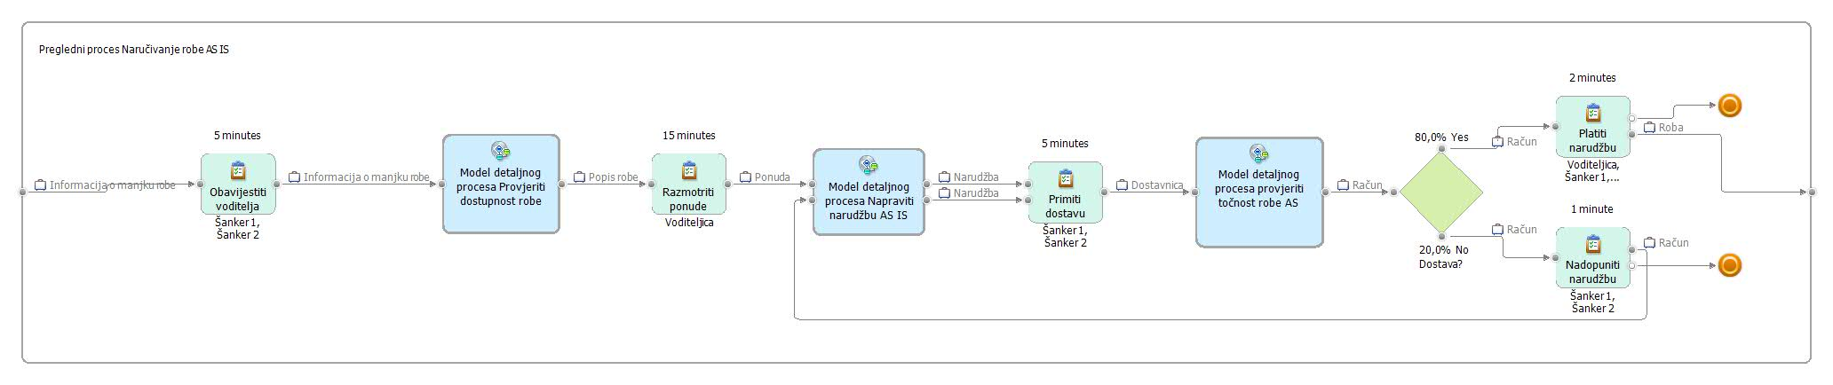

# **Opis detaljnog procesa „Provjeriti dostupnost robe AS IS“**

Proces provjeravanja dostupnosti robe potreban je proces bez kojega sljedeća aktivnost ne može započeti i u procesu sudjeluje samo voditeljica. Proces započinje tako da voditeljica prima obavijest od zaposlenika koji joj prenosi stanje robe u objektu, voditeljica prima obavijest te razmatra što je potrebno naručiti .Voditeljica počinje razmatrati potencijalne dobavljače koje će nazvati i koje smatra najpovoljnijima. Nakon izvršenja prošlog događaja voditeljica započinje sa pozivima ka dobavljačima. Nakon javljanja dobavljača traži od njih povratnu informaciju o dostupnosti robe koju bi naručila. Voditeljica zapisuje dostupnost robe od dobavljača. Zatim nakon svih tih izvršenih aktivnosti pregledava se popis dobavljača te događaj završava kada se utvrdi dostupnost robe kod određenog dobavljača.

# **Tablica za detaljni „Provjeriti dostupnost robe AS IS“**

|  |  |  |  |  |  |  |  |  |
| --- | --- | --- | --- | --- | --- | --- | --- | --- |
|  | **Naziv procesa: PROVJERITI DOSTUPNOST ROBE** | | | | | | | |
| **Početni događaj** | **Aktivnosti ili radni koraci** | | | | | | | **Završni događaj** |
| Obavijest zaposlenika | Razmotriti što treba naručiti | Razmotriti dobavljače | | Nazvati dobavljače | Pitati o dostupnosti robe | Zapisati dostupnu robu | Pregled popisa dobavljača | Utvrđena dostupnost robe |
| **Prosječno trajanje** | 2 minute | 2 minute | | 5 minute | 3 minute | 2 minute | 1 minuta | **Prosječno trajanje** |
| **Izvršitelj** | Voditeljica | Voditeljica | | Voditeljica | Voditeljica | Voditeljica | Voditeljica | **Izvršitelj** |
| **Razlozi za promjenu** | | | | | **Vizija novog poslovnog procesa** | | | |
| - Gubitak vremena  - Poboljšanje komunikacije | | | | | - Aplikacija koja će automatski bilježiti kada se uzme roba sa skladišta ili vitrine, te odmah prikazati prošlog odabranog dobavljača. | | | |
| **Učesnici** | | | **Mehanizmi** | | **Metrika** | | | |
| Voditeljica  Zaposlenik | | | Telefon  Podaci o zalihama  Papir, olovka | | Trajanje postupka  Upotreba mobitela | | | |

# **Model detaljnog procesa „Provjeriti dostupnost robe AS IS“**

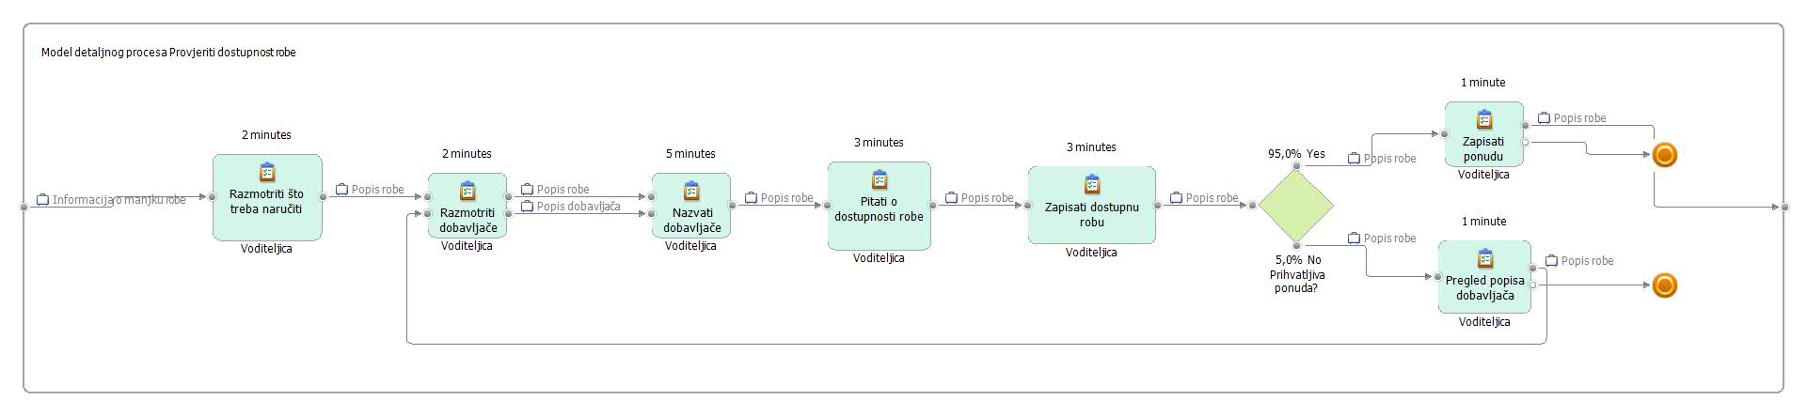

# **Opis detaljnog procesa „Napraviti narudžbu AS IS“**

Početni događaj procesa napraviti narudžbu izabrana je ponuda nekog dobavljača. Prvi korak procesa izrada je prijedloga ugovora, što obavlja voditeljica. Nakon izrade prijedloga, voditeljica ga predstavlja odabranom dobavljaču telefonskim pozivom. U slučaju prihvaćanja prijedloga od strane dobavljača, voditeljica i dobavljač na mjestu sklapaju ugovor. U suprotnom slučaju, dobavljač sastavlja svoj prijedlog, koji zatim voditeljica može prihvatiti i sklopiti ugovor, ili poći u potragu za novog dobavljača.

# **Tablica za detaljni proces „Napraviti narudžbu AS IS“**

|  |  |  |  |  |  |  |  |  |  |
| --- | --- | --- | --- | --- | --- | --- | --- | --- | --- |
|  | **Naziv procesa: NAPRAVITI NARUDŽBU** | | | | | | | | |
| **Početni događaj** | **Aktivnosti ili radni koraci** | | | | | | | | **Završni događaj** |
| Odabrana ponuda | Izraditi ponudu | Poziv dobavljaču | Predložiti ponudu  dobavljaču | | Sklopiti ponudu | Pregledati dobavljačev ponudu | Prihvatiti ponudu | Tražiti novog dobavljača | Prihvatiti ponudu |
| **Prosječno trajanje** | 1 minuta | 3 minute | 1 minuta | | 1 minuta | 1 minuta | 1 minuta | 2 minute | **Prosječno trajanje** |
| **Izvršitelj** | Voditeljica | Voditeljica | Voditeljica | | Voditeljica | Voditeljica | Voditeljica | Voditeljica | **Izvršitelj** |
| **Razlozi za promjenu** | | | | | | | **Vizija novog poslovnog procesa** | | |
| * Gubitak vremena * Poboljšanje komunikacije | | | | | | | * Aplikacija koja će automatski pronaći najboljeg i najpovoljnijeg dobavljača koji se slaže uz naš ugovor. | | |
| **Učesnici** | | | | **Mehanizmi** | | | **Metrika** | | |
| Voditeljica | | | | Telefon  Podaci o zalihama  Papir, olovka | | | Trajanje postupka Troškovi postupka  Upotreba mobitela | | |

# **Model detaljnog procesa „Napraviti narudžbu AS IS“**

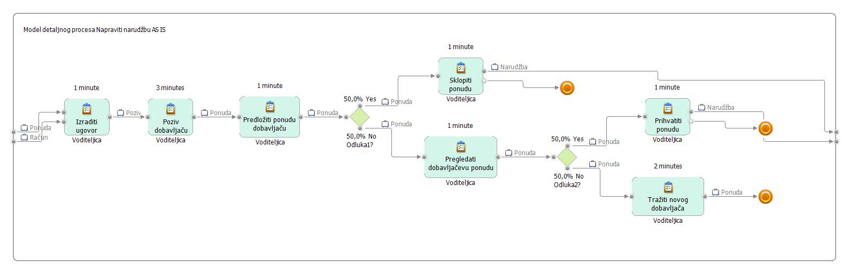

# **Opis detaljnog proces „ Provjeriti točnost robe AS IS**

# **Tablica za detaljni proces „Provjeriti točnost robe AS IS“**

|  |  |  |  |  |  |  |  |
| --- | --- | --- | --- | --- | --- | --- | --- |
|  | **Naziv procesa: PROVJERITI TOČNOST ROBE** | | | | | | |
| **Početni događaj** | **Aktivnosti ili radni koraci** | | | | | | **Završni događaj** |
| Primitak dostavnice | Potpisati dostavnice | Premijestiti robu u skladište | Prebrojiti robu | | Evidentirati robu | Potpisati narudžbu | Nazvati voditeljicu |
| **Prosječno trajanje** | 1 minuta | 4 minuta | 1 minuta | | 1 minuta | 1 minuta | **Prosječno trajanje** |
| **Izvršitelj** | Šanker 1  Šanker 2 | Šanker 1  Šanker 2 | Voditeljica  Šanker 1  Šanker 2 | | Voditeljica  Šanker 1  Šanker 2 | Voditeljica  Šanker 1  Šanker 2 | **Izvršitelj** |
| **Razlozi za promjenu** | | | | | | | **Vizija novog poslovnog procesa** |
| * Niska uporaba tehnologije * Loša organizacija | | | | | | | * Aplikacija koja će skeniranjem qr koda sama evidentirati u zalihama i skladištu koliko je robe primljeno i koje je trenutno stanje robe nakon primitka robe. |
| **Učesnici** | | | | **Mehanizmi** | | | **Metrika** |
| Voditeljica  Šanker 1, 2 | | | | Podaci o artiklima  Podaci o zalihama  Papiri za ispunjavanje  Telefon, novac, kombi | | | Trajanje postupka  Troškovi postupka  Upotreba mobitela |

# **Model detaljnog procesa „Provjeriti točnost robe AS IS“**

